ГДЕ НАЙТИ ВРЕМЯ ДЛЯ ТОГО, ЧТО – БЫ РАЗВИВАТЬ СВОЕГО РЕБЕНКА?
Этот вопрос задают очень часто. К сожалению, у многих родителей сформировалось ошибочное представление о том, что развитие речи – это только занятия с детьми. Причем только занятия, которые специально спланированы и организованы взрослым. А значит, надо к ним маме готовиться, планировать время, как-то заинтересовывать ребенка, найти для всего этого время, изучить горы книг. И руки опускаются и непонятно, что делать. И почему-то сейчас считается, что обычное бытовое общение с малышом в ходе завтрака, укладывания спать, прогулки, уборки дома, изготовления поделок и игр, поездки в транспорте или похода в поликлинику – это не развитие речи.
Давайте разберемся с этой ошибкой подробнее и избавимся от нее. Ведь очень многое, 90% в развитии речи детей дошкольного возраста можно делать по ходу обычной жизни дома без лишних затрат времени! Такое развивающее повседневное речевое общения с малышами — это фундамент, базис развития речи, без которого всё остальное в наших действиях по обучению детей речи будет хрупким и неустойчивым.
Приведем примеры проговаривания взрослым различных ситуаций.

Умывание
– Идем умываться. Давай откроем кран. Нет, не в эту сторону, в другую. Вот так. А где мыло? Вот мыло. Бери мыло и намыливай руки. Клади мыло в мыльницу. Давай я тебе помогу. Три руки хорошенько. Теперь давай смоем мыло. Подставляй руки под водичку – вот так. А сейчас давай умоем лицо – вот так. Набери воды в ладошки и потри личико. Закрывай кран. Теперь давай стряхнем воду с ручек – вот так. Где полотенце? Бери полотенце, вытирай лицо и руки. Молодец! Смотри, какой чистенький стал.

Сборы на прогулку
– Сейчас мы с тобой пойдём гулять. Найди, где у нас лежат штанишки. Вот они. Давай наденем штаны – вот так. Сначала на одну ногу, потом на другую ногу. Теперь застегнем пуговицу. Покажи, где пуговичка. Неси кофту. Ой, какая красивая, теплая кофточка. А это что на кофте? Карман. Найди, где на кофте спрятался мишка. Правильно, вот он. А где цветочек? Тут. Давай наденем кофточку. И т. д.

На прогулке
– Посмотри, какая сегодня погода. Да, дождик идет. Надевай капюшон. А я раскрою зонтик. Вот так. Теперь можно гулять. А что это на дорожке? Это лужа. В луже водичка. Дождик капал, капал – и получилась лужа. Пойдем дальше. Вот дерево. Посмотри, что это такое под деревом? Это листики упали. Вот желтый лист. А этот листик какого цвета? Красный листик. Много листьев. Покажи, как много листиков. И т. д.

Приготовление обеда
– Я готовлю суп. Будешь мне помогать? Вот кастрюля. Нальем в кастрюлю воду и поставим на плиту. Будем варить суп. Вот картошка. А это нож. Он острый, тебе трогать нельзя. Я нарезала картошку, смотри, получились кусочки. А ты бросай кусочки картошки в кастрюлю. Осторожно, плита горячая! А это что? Морковка и лук. Бросай в кастрюлю. Теперь давай помешаем. Чем будешь суп мешать? (Предложите ребенку на выбор вилку, ложку, лопатку, половник, палочку.) А теперь посоли суп. Вот так.

Построим дом
– Смотри, какие у нас есть кубики. Покажи, где красный кубик. Правильно, вот он. А где желтый? А где кубик синего цвета? Вот тут. Давай построим из кубиков дом. Какой будет домик – большой или маленький? Покажи. Большой? Хорошо. Вот я поставила кубики. Теперь ты ставь. Ставь вот сюда...И т.д.
Итак, ребенок постоянно слышит речь взрослого и таким образом узнает много новых слов и выражений. А так как речь сопровождает значимую для ребенка ситуацию, смысловые значения слов и их сочетаний лучше запоминаются, крепче откладываются в сознании ребенка.

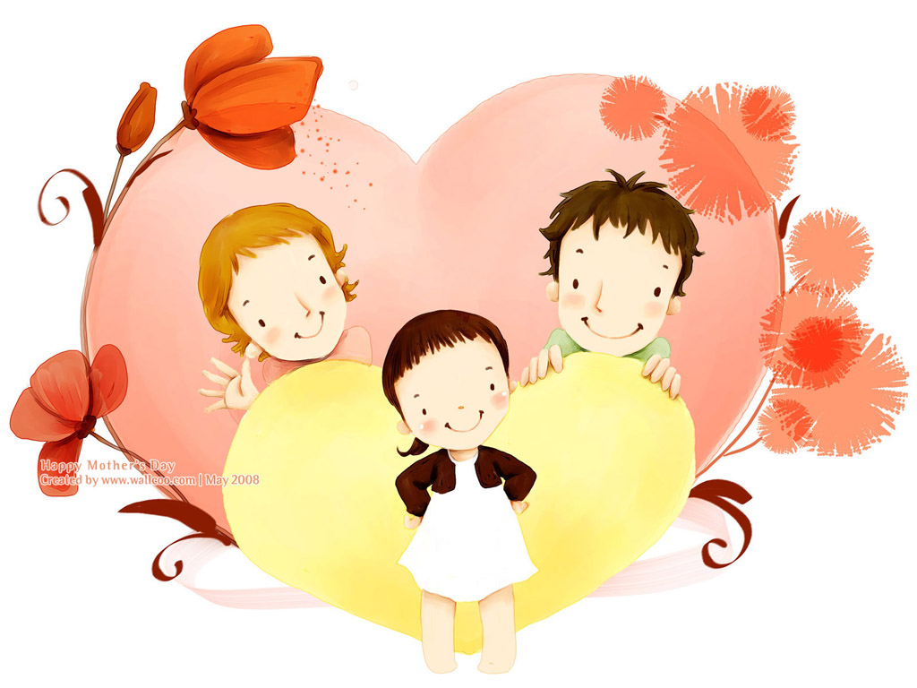

ИГРЫ НА РАЗВИТИЕ РЕЧИ ДЛЯ САМЫХ МАЛЕНЬКИХ
Покажи, где мама
Цель: уточнение и расширение словаря.
Оборудование: семейные фотографии.
Ход игры: Взрослый вместе с ребенком рассматривает семейные фотографии и просит найти изображение самого ребенка, показать маму, папу, бабушку, дедушку и других родственников, дачу, цветы, дерево, другие знакомые предметы и объекты.
– Покажи, где на фотографии мама. Найди и покажи папу. А где цветочки, которые ты летом на даче рвал?

Румяные щёчки
Цель: уточнение и расширение словаря – названия частей тела и лица и их назначение.
Ход игры: Взрослый просит ребенка показать различные части тела или лица.
– Покажи, где у Маши щёчки? Покажи, где у Маши носик? Покажи, где у тебя руки? Покажи, где у тебя ноги? И т. д.
Далее можно усложнить задание, предлагая ребенку уже не название, а назначение части лица или тела.
– Покажи, чем Маша кушает? Чем Маша ходит? Чем Маша смотрит? Чем Маша слушает?

Зеркало
Цель: уточнение и расширение словаря – названия частей тела и лица, одежды и обуви, названия движений и действий.
Оборудование: большое зеркало.
Ход игры: Взрослый рассматривает вместе с ребенком его отражение в зеркале – лицо, тело, одежду.
– Кто там? Это наш Ваня. Покажи, где у тебя голова. А где волосы? Покажи пальчики. А где у тебя платочек лежит? Вот он, в кармане. А где у Вани штанишки? А маечка? Покажи, что у тебя на ногах. Это тапочки. И т. д.
Далее можно попросить ребенка изобразить перед зеркалом различные движения и действия.
– Покажи, как ты посылаешь поцелуй. Помаши руками. Покажи, как ты танцуешь. Покажи, как зайчик прыгает. И т. д.

Посидим, полежим
Цель: уточнение и расширение словаря – названия предметов мебели и их назначение.
Ход игры: Взрослый вместе с ребенком рассматривает предметы мебели в помещении и просит показать их.
– Где стол? Где стул? Покажи! Где кроватка? А где диван? И т. д.
Далее можно, не называя предметы мебели, указывать их назначение.
– Покажи, на чем ты будешь спать? Как называется этот предмет? А на чем будешь рисовать? На чем ты сидишь? А где одежда лежит? И т. д.
– Правильно, это стол. За столом будем кушать. А это шкаф – там лежит одежда. И т. д.

Отгадай загадку – покажи отгадку!
Цель: уточнение и расширение предметного словаря ребенка по разным темам; обучение детей узнаванию предметов по их функциональному назначению; развитие мышления детей.
Оборудование: предметные картинки по разным темам.
Ход игры: Игра проводится на ковре. Посадите детей (ребенка) на полу. Разложите перед ними предметные картинки изображением вверх. Можно давать общую инструкцию для всех, а можно загадывать загадки каждому ребенку по очереди.
– А сейчас мы будем отгадывать загадки. Посмотрим, кто из вас самый внимательный. Покажите, чем едят суп (картинка – «ложка»). Покажите, что катится (картинка – «мячик»). Покажите, чем можно рисовать (картинка – «карандаш»). Покажите, что надевают на голову (картинка – «шапка»). Найдите и покажите то, что можно есть (картинки – «яблоко», «конфетка», «сыр») и т. д.
Если дети затрудняются в поиске нужной картинки, можно дать развернутое описание нужного предмета. Если дети не смогли найти нужную картинку, следует показать им реальный предмет, описать его свойства, обыграть его.

Весёлые загадки!
Цель: уточнение и расширение пассивного предметного словаря детей по разным темам; обучение детей узнаванию игрушек и предметов по описанию.
Оборудование: различные игрушки и предметы.
Ход игры: Игра проводится на ковре. Посадите детей (ребенка)в кружок на полу. Разложите перед ними несколько разных игрушек или предметов. Можно давать общую инструкцию для всех, а можно давать инструкцию индивидуально для каждого ребенка.
– А я знаю еще интересные загадки. Я буду рассказывать про какую-нибудь игрушку (предмет), а вы угадайте, про что я говорю, и покажите. Посмотрим, кто из вас самый внимательный. Он круглый, синего цвета, катится (мяч). Он беленький, пушистый, с длинными ушами и маленьким хвостиком (зайчик). Он длинный, деревянный, им рисуют (карандаш). И т. д.
В дальнейшем при проведении игры можно вместо игрушек и предметов использовать предметные картинки.

Что делает человечек?
Цель: уточнение и расширение пассивного глагольного словаря ребенка.
Оборудование: набор картинок, изображающих различные действия .
Ход игры: Перед началом игры подготовьте картинки с изображением различных действий – такие картинки можно выбрать из различных лото или нарисовать самостоятельно серию картинок, схематично изображающих действия человечка.– Посмотри, на картинках нарисованы мальчики и девочки , они что-то делают. Давай поиграем в интересную игру. Я буду загадывать действия, а вы слушайте внимательно. Тот, у кого подходящая картинка, – пусть поднимет руку. Кто сидит? Кто стоит? Кто лежит? Кто катается? Кто кушает? Кто пьет? Кто прыгает? И т. д.
Если малыши затрудняются с ответом, можно сделать подсказку, расширив инструкцию. Для этого добавьте описание предметов, которые есть на картинке.
– Кто кушает яблоко? Кто качается на качелях? Кто сидит на стуле?

Где много, а где мало?
Цель: научить ребенка различать грамматическую форму единственного и множественного числа имен существительных.
Оборудование: предметные картинки, на которых изображены различные предметы в количестве один и много
Ход игры: Разложите перед детьми картинки. Затем дайте задание.
– Покажите, где бабочка. А где бабочки? Где мяч? А где мячи? Где цветок? А где цветы?

Где что лежит?
Цель: научить ребенка понимать пространственные отношения двух предметов, выраженные предлогами «на», «под», «в», «около».
Оборудование: коробка, несколько мелких игрушек.
Ход игры: Поставьте на стол коробку с крышкой, а рядом – несколько мелких игрушек. Положите одну игрушку в коробку, другую под коробку, третью на коробку, четвертую около коробки. Сопровождайте свои действия соответствующими словами. Названия предлогов следует выделять в предложении при помощи интонации и силы голоса.
– Вот карандаш. Я кладу карандаш в коробку. Где теперь карандаш? В коробке. А вот картинка. Я кладу картинку под коробку. Где теперь картинка? Под коробкой. И т. д.
После объяснения и демонстрации действий с предметами предложите ребенку действовать по инструкции.
– Лена, положи карандаш под коробку. Саша, положи кубик на коробку. И т. д.
Эту игру можно проводить и по-другому. Перед началом игры детям раздают игрушки. Затем дают задания.
– Ваня, вот тебе мишка. Посади мишку на стул. Лена, вот тебе мячик, спрячь мячик под стол. Катя, положи книжку в шкаф. И т. д.

